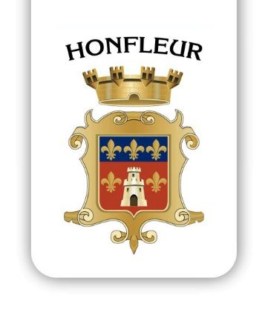 A Honfleur, le 7 novembre 2022,

Objet : Illuminations de Noël 2022

Vous l’avez constaté, les décors lumineux de Noël ont été installés à Honfleur ces dernières semaines. En effet, dans le contexte actuel et suite aux nombreuses crises que le monde a traversées, nous avons bien besoin d’un peu de cet esprit de Noël pour retrouver, ensemble, de la paix, de la sérénité et de l’espérance. Et Noël est une fête populaire et festive qui se déroule à un moment de l’année où nos commerçants ont besoin d’attractivité.
Ainsi, nous maintenons les illuminations en Ville à Noël, mais en réduisant la période de mise en lumière. En effet, alors que d’ordinaire, nous allumons les illuminations pendant six semaines à Noël, cette année, elles ne seront actives que pendant quatre semaines, du week-end du 9 décembre à celui du 6 janvier 2023.
Enfin, il faut le préciser, car c’est important, toutes les décorations sont en LED et le sont même depuis de nombreuses années, ce qui diminue largement la consommation.

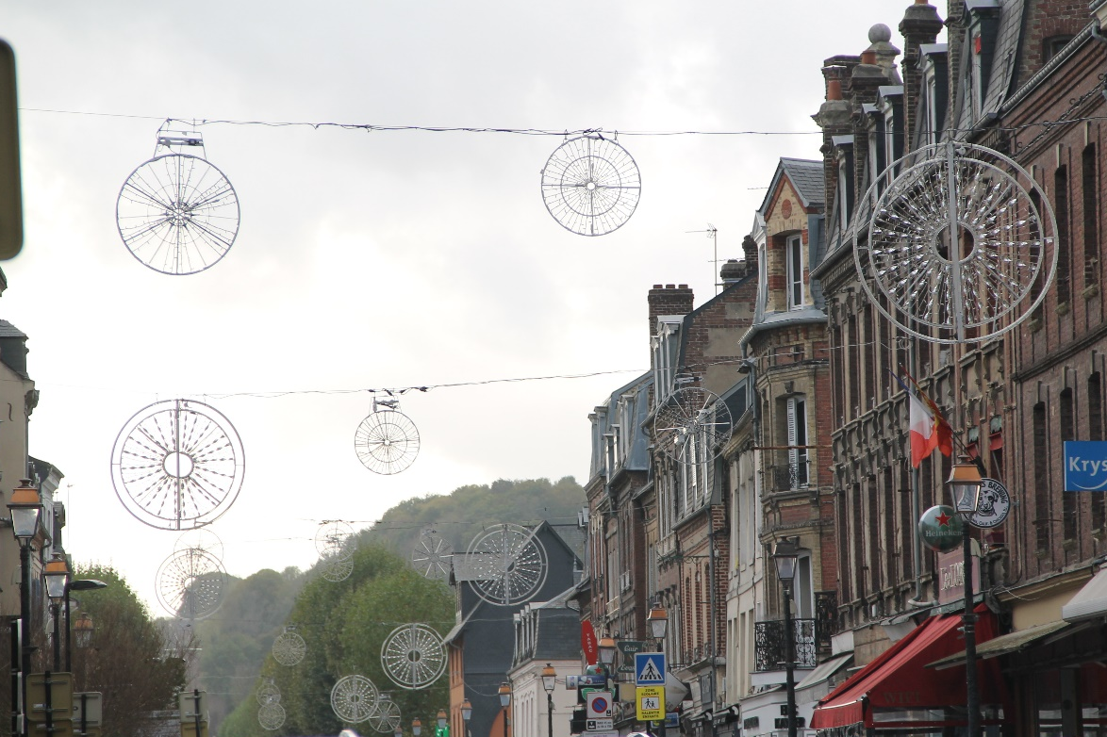
471 000 € d’économie d’énergie réalisés en 2022

Une décision de la municipalité qui s’inscrit dans la lignée politique de Michel Lamarre, assumée depuis plus de dix ans. En 2010, en effet, Michel Lamarre était l’un des rares maires de France à avoir anticipé la crise énergétique en signant un contrat de performance énergétique (CPE) permettant d’investir en faveur d’une rénovation énergétique des bâtiments municipaux. Pour exemple, grâce à ce CPE signé, la Ville a réalisé une économie de 471 000 € sur la consommation de ses bâtiments publics en 2022.
La réduction de notre facture énergétique est une priorité depuis plus de 10 ans.
Par ailleurs, et pour poursuivre cet effort, la Ville lancera dans les prochaines semaines et après analyse des zones à risques pour les habitants, sa phase II d’extinction de l’éclairage public la nuit, comme cela a été fait, le 15 octobre dernier, Jetée de l’Ouest et Jetée de l’Est. Éteindre, c’est aussi favoriser la biodiversité et c’est d’ailleurs l’un des axes de travail qui nous a permis d’obtenir le label Territoire engagé pour la Nature (TEN).
A noter que les illuminations de Noël, branchées sur l’éclairage public de la Ville, pourront être amenées à être éteintes, en lien avec cette phase II d’extinction de l’éclairage public la nuit.

Un Noël tout en féérie

Pour que ce Noël soit vraiment « magique » malgré le contexte actuel, la Ville travaille à tout un programme d’animations et de spectacles pour petits et grands. Ainsi, le marché de Noël se tiendra place de l’Hôtel-de-Ville du vendredi 16 décembre 14h au dimanche 1er janvier 19h inclus.
« Je tiens à remercier les associations qui vont l’animer, les commerçants qui vont décorer leurs vitrines et boutiques mais également les agents de la Ville qui ont installé toutes les illuminations et décorations de Noël, avec méthode et créativité », salue le maire, Michel Lamarre.

